**MADDPG接入pysc2源代码说明文档**

修订记录

| 日期 | 修订版本 | 修改章节 | 修改描述 | 作者 |
| --- | --- | --- | --- | --- |
|  |  |  |  |  |
|  |  |  |  |  |
|  |  |  |  |  |
|  |  |  |  |  |
|  |  |  |  |  |

目录

1. 原理介绍 4

2. 总流程图 4

3. 分模块介绍 5

3.1 Maddpg算法: 5

3.1.1 代码 5

3.1.2 流程图 6

3.1.3 详细说明 7

3.2 动作空间 8

3.2.1 代码 8

3.2.2 功能描述 9

# 原理介绍

MADDPG主要是将深度强化学习应用于多智能体协同合作领域。传统的算法应用于多智能体环境下往往会遇到一定的困难： Q-learning会受到环境不稳定性的挑战，而policy gradient方法在智能体数目增多时，会有variance变大的问题。而MADDPG是一个actor-critic方法的变种，在考虑其他智能体的action policy的同时，能够成功地学到多智能体的协同policy。另外，MADDPG还引入了一种训练规则，它集成了各个智能体的policy，来得到一个更加鲁棒的多智能体policy。MADDPG相比现存方法在既合作又竞争的环境下具有明显的优势，在这种环境下，智能体群体能够发现各种物理和信息层面上的合作策略。

# 总流程图

图片包含 屏幕截图

已生成极高可信度的说明

具体步骤如下：

1. 初始化:

env设置方法见pysc2.env.sc2_env.py的注释，在train_maddpg.py文件中，通run_thread函数初始化地图配置并开始游戏，FLAGS.agent指定agent路径，这里是

"maddpg.maddpg.agent.MADDPG"

MADDPG.selected_units(obs)，获取当前obs里选中的单位数量和坐标

MADDPG.select_unit(i，obs，env)，选择第i个控制组，即根据控制组编号选择单位

MADDPG.build_group(obs，env)，建立控制组，每个红方单位为一组，即为单位编号

MADDPG.get_obs(obs，env)，从obs获取各单位的相对位置信息

MADDPG.make_one_action(action_id, spatial_coordinates)，根据原始的524个动作编号和动作参数获得动作（目前已弃用这种方法，如果需要使用所有动作时可以考虑）

MADDPG.step(obs)，执行当前动作

在maddpg.sc2_env.runner.run_loop函数中，创建session

env.reset()后，选择红方所有单位，进行编组，即为智能体编号

为每个智能体初始化动作空间，目前为3个动作（等待，攻击，使用技能）

为每个智能体初始化训练器trainner

1. 开始训练

当胜率和loss数量大于1，保存胜率和loss

将相对位置作为状态输入训练器获取动作权重，选择权重最大的执行

用选择控制组的方式分别选择每一个智能体，执行动作

获取新的相对位置，reward

将旧的相对位置，动作，reward和新的相对位置添加到经验池

每一百个train_step更新loss function

每一千个reward保存一次模型

# 分模块介绍

## Maddpg算法:

### 代码

|  |
| --- |
| 核心代码  def p_train(make_obs_ph_n, act_space_n, p_index, p_func, q_func, optimizer, grad_norm_clipping=None, local_q_func=False, num_units=64, scope="trainer", reuse=None):  with tf.variable_scope(scope, reuse=reuse):  # create distribtuions  act_pdtype_n = [SoftCategoricalPdType(len(act_space)) for act_space in act_space_n]   # set up placeholders  obs_ph_n = make_obs_ph_n  act_ph_n = [act_pdtype_n[i].sample_placeholder([None], name="action"+str(i)) for i in range(len(act_space_n))]   p_input = obs_ph_n[p_index]   p = p_func(p_input, int(act_pdtype_n[p_index].param_shape()[0]), scope="p_func", num_units=num_units)  p_func_vars = U.scope_vars(U.absolute_scope_name("p_func"))   # wrap parameters in distribution  act_pd = act_pdtype_n[p_index].pdfromflat(p)   act_sample = act_pd.sample()  p_reg = tf.reduce_mean(tf.square(act_pd.flatparam()))   act_input_n = act_ph_n + []  act_input_n[p_index] = act_pd.sample() #act_pd.mode() #  q_input = tf.concat(obs_ph_n + act_input_n, 1)  if local_q_func:  q_input = tf.concat([obs_ph_n[p_index], act_input_n[p_index]], 1)  q = q_func(q_input, 1, scope="q_func", reuse=True, num_units=num_units)[:,0]  pg_loss = -tf.reduce_mean(q)   loss = pg_loss + p_reg * 1e-3   optimize_expr = U.minimize_and_clip(optimizer, loss, p_func_vars, grad_norm_clipping)   # Create callable functions  train = U.function(inputs=obs_ph_n + act_ph_n, outputs=loss, updates=[optimize_expr])  act = U.function(inputs=[obs_ph_n[p_index]], outputs=act_sample)  p_values = U.function([obs_ph_n[p_index]], p)   # target network  target_p = p_func(p_input, int(act_pdtype_n[p_index].param_shape()[0]), scope="target_p_func", num_units=num_units)  target_p_func_vars = U.scope_vars(U.absolute_scope_name("target_p_func"))  update_target_p = make_update_exp(p_func_vars, target_p_func_vars)   target_act_sample = act_pdtype_n[p_index].pdfromflat(target_p).sample()  target_act = U.function(inputs=[obs_ph_n[p_index]], outputs=target_act_sample)   return act, train, update_target_p, {'p_values': p_values, 'target_act': target_act} |

### 流程图

图片包含 屏幕截图

已生成极高可信度的说明

### 详细说明

q_train和p_train相似，都是返回可调用的函数，通过这种方式将tensorflow训练过程可视化，可以打印训练过程中每一步的数据内容，通过MADDPGAgentTrainer.update函数，每训练一百步更新一次网络。p相当于伪代码里的μ，算法流程可以参照伪代码理解。

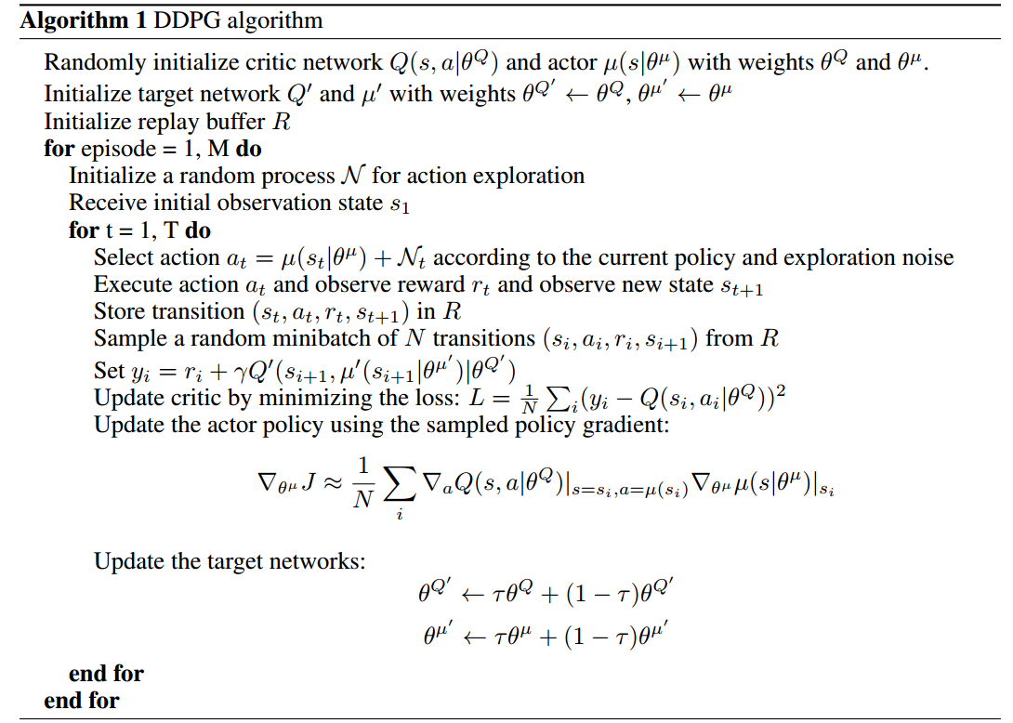

## 动作空间

### 代码

|  |
| --- |
| 核心代码  import numpy as np from pysc2.lib import actions from pysc2.lib.features import SCREEN_FEATURES  _PLAYER_RELATIVE = SCREEN_FEATURES.player_relative.index _UNIT_TYPE = SCREEN_FEATURES.unit_type.index _SELECTED = SCREEN_FEATURES.selected.index _PLAYER_FRIENDLY = 1 _PLAYER_NEUTRAL = 3 # beacon/minerals _PLAYER_HOSTILE = 4 _NO_OP = actions.FUNCTIONS.no_op.id _MOVE_SCREEN = actions.FUNCTIONS.Move_screen.id _ATTACK_SCREEN = actions.FUNCTIONS.Attack_screen.id _SELECT_ARMY = actions.FUNCTIONS.select_army.id _SELECT_UNIT = actions.FUNCTIONS.select_unit.id _KD8CHARGE = actions.FUNCTIONS.Effect_KD8Charge_screen.id _SELECT_CONTROL_GROUP = actions.FUNCTIONS.select_control_group.id _NOT_QUEUED = [0] _SELECT_ALL = [0]  def wait(obs, env):  action = [actions.FunctionCall(_NO_OP, [])]  obs = env.step(action)[0]  return obs  def KD8Charge(obs, env):  player_relative = obs.observation["screen"][_PLAYER_RELATIVE]  army_y, army_x = (player_relative == _PLAYER_HOSTILE).nonzero()  if not army_y.any():  action = [actions.FunctionCall(_NO_OP, [])]  obs = env.step(action)[0]  if obs.last():  return False  else:  return obs  elif _KD8CHARGE in obs.observation["available_actions"]:  index = np.argmax(army_y)  target = [army_x[index], army_y[index]]  action = [actions.FunctionCall(_KD8CHARGE, [_NOT_QUEUED, target])]  obs = env.step(action)[0]  if obs.last():  return False  return obs  def attack(obs, env):  player_relative = obs.observation["screen"][_PLAYER_RELATIVE]  army_y, army_x = (player_relative == _PLAYER_HOSTILE).nonzero()  if not army_y.any():  action = [actions.FunctionCall(_NO_OP, [])]  obs = env.step(action)[0]  if obs.last():  return False  else:  return obs  elif _ATTACK_SCREEN in obs.observation["available_actions"]:  index = np.argmax(army_y)  target = [army_x[index], army_y[index]]  action = [actions.FunctionCall(_ATTACK_SCREEN, [_NOT_QUEUED, target])]  obs = env.step(action)[0]  if obs.last():  return False  return obs   def get_action(action, obs, env):  combined_action = [wait, KD8Charge, attack]  action = action.tolist()  action_id = action.index(max(action))  obs = combined_action[action_id](obs, env)  return obs |

### 功能描述与修改说明

将动作权重输入get_action函数，选择权重最大的动作执行，可执行动作包括[wait, KD8Charge, attack](等待，释放技能，攻击)，每一个技能都是基于原本的524个动作里的对应动作改写而成。

执行win_pro.py绘制胜率曲线，load_loss.py绘制loss曲线。

状态空间可以直接在MADDPG.get_obs函数里修改，目前只获取相对位置。

Reward可在pysc2.env.sc2_env.py文件中修改SC2Env._step函数中的reward。如图，reward设置为游戏本身的reward（杀死一个敌方单位+5，己方死亡-1）加上每局游戏胜负的reward（在图中outcome为胜负输出，胜1，负-1，平0，故乘以5表示每局游戏胜负的reward为5）

